Shades of Nature

Cottage von Scheurich

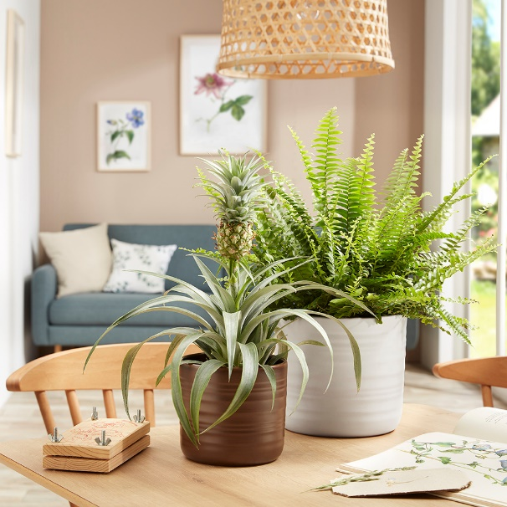
Natürlichkeit ist das neue Hip! Und das darf sich auch farblich zeigen. Scheurich präsentiert die schönsten Nuancen der Natur jetzt mit der Serie Cottage und den matten Farben Dark Oak, Dry Reed, Soft Wool und Silent Green. Die Übertöpfe zaubern eine maximal entspannte Atmosphäre ins Wohnambiente und machen Lust auf noch mehr Nachhaltigkeit.

Cottage steht für den Country Chic, nach dem sich so viele Menschen sehnen. Weiß in all seinen Schattierungen sowie Beige- und Sandfarben kommen bei diesem Trend an den Wänden, als Vorhänge oder Fliesen zum Einsatz. Alles ist hell, leicht und freundlich und schafft einen Rahmen für Wohnaccessoires und Möbel aus natürlichen Materialien – dort werden dann einzelne Akzente gesetzt. Dark Oak erdet den gemütlichen Look, während Dry Reed, Soft Wool und Silent Green wie Weichzeichner wirken und den Raum in ein willkommen heißendes Flair tauchen.

Weil Lebensqualität heute anders definiert wird: Statt höher, schneller, weiter dreht sich im Cozy Cottage alles darum, die Natur einzufangen. Den eigenen Rhythmus finden, sich eine kleine Auszeit gönnen oder selbst kreativ werden, um Balance zur Arbeit und dem Alltag zu finden. Die Übertöpfe sind zeitlos schön, absolut robust und lassen sich immer wieder neu arrangieren.

Dieser Stil geht weg von perfekten Formen und lässt der Natur ihren Lauf. Cottage zeichnet sich durch wertige Formen aus und scheint wie auf einer Töpferscheibe gedreht – das assoziiert handwerkliche Lebendigkeit ohne auf die industrielle Qualität zu verzichten. Dark Oak, Dry Reed, Soft Wool und Silent Green sind 100 Prozent wasserdicht und Made in Germany.

Besonders attraktiv ist Cottage mit einer Mischung aus kontrastreichen Pflanzen. Scheurich kombiniert zum Beispiel Nephrolepis (Schwertfarn), Phlebodium Davana (Blaufarn) und Phlebodium Aureum (Goldtüpfelfarn) mit der wunderschönen Ananaspflanze (Bromelie). Dabei darf es gerne auch mal luftig zugehen: Cottage gibt es auch als Hängeampel, um alle Bereiche im Zimmer floral auszugestalten.

Lieferbare Größen: | Unverbindliche Preisempfehlungen:
Übertöpfe: 12, 14, 17, 20, 23 und 28 cm | Ab € 4,65
Hängeampeln: 14 und 17 cm | Ab € 9,80

Über Scheurich

Mein Topf. Mein Style.
Scheurich versteht es, die unterschiedlichen Verbraucherwünsche zu erfüllen und für die angesagten Wohnstile innovative und stylishe Produkte anzubieten. Mit trendbewussten Designs, bewährter Qualität Made in Germany und einem der größten Formenangebote am Markt ist das Familienunternehmen die Nr. 1 in Europa bei Pflanzgefäßen für den In- und Outdoorbereich. Die nachhaltige Keramik- und Kunststoff-Produktion an den deutschen Standorten macht Scheurich auch zum Vorreiter beim Umweltschutz. Das Unternehmen ist Teil der Scheurich-Group und wird bis 2035 klimaneutral in seinen Werken sein.

